Informatika-5. 15-dars
Mavzu: Kompyuter o'yinlari haqida
Maqsad:
1) ta’limiy: O`quvchilarga kompyuter o`yinlari haqida tushuncha berish;
2) tarbiyaviy: o`quvchilarga estetik tarbiya berish;
3) rivojlantiruvchi: o`quvchilarda kompyuter o`yinlari haqidagi ko`nikmalarini rivojlantirish.
DTS: Kompyuter o`yinlari haqida tasavvurga ega bo`lish.
I. Tashkiliy qism
II. Takrorlash.
- Paint dasturida rasm qismini belgilab olishning qanday usullari mavjud?
- Rasm qismini belgilab olish usullari nimasi bilan farq qiladi?
- Rasmning belgilab olingan qismini qanday qilib alohida faylda saqlash mumkin ?
- Bir nechta alohida fayllardagi rasmlarni birlashtirib, yangi rasm hosil qilish uchun qanday amallar bajariladi?
- Shaffof fon amalining vazifasini tushintirib bering.
III. Yangi mavzuni o`rganish.
Aksariyat o'yinlarni o'ynash uchun sizga bitta yoki bir nechta sherik kerak bo'ladi. Masalan, futbol yoki oddiy quvlashmachoq o'yinini bir o'zingiz o'ynay olmaysiz. Kompyuter sizga turli-tuman o'yinlarni o'ynash imkonini berib, kerak bo'lsa sizga sherik vazifasini ham bajaradi.
Oyinlar juda qadim zamonlardan odamlarga hamroh bo'lib kelgan. Ular insonning bo'sh vaqtini maroqli o'tkazish bilan birga jismoniy va aqliy rivojlanishiga yordam beradi. Qadimda o'yinlar yoshlarda jamoa bo'lib ov qilish, o'zini dushmanlardan himoya qila olish kabi qobiliyatlarni shakllantirgan. O'yinlar vaqt o'tishi bilan takomillashib, zamon talabiga moslashib bordi. Kompyuterlar yaratilishi bilan o'yinlarning yangi turi — kompyuter o'yinlari vujudga keldi.
Kompyuterlarning rivojlanishi bilan kompyuter o'yinlari ham takomillashib bordi. Hozirgi kunda kompyuter o'yinlari turli-tuman va ularning son-sanog'i yo'q. Shunga qaramasdan kompyuter o'yinlarini bir nechta turlarga ajratish mumkin. Misol sifatida quyidagilarni keltirish mumkin.
Arcade (arkada). Bu turdagi o'yinlarda ko'p o'ylamasdan tez harakat qilish kerak bo'ladi. Masalan, avtomobil poygalari, ekranda paydo bo'ladigan turli narsalarni tez nishonga olish va hokazo.
Scrollers (siljish, harakatlanish). Bu turdagi o'yinlarda ekrandagi tasvir bir tomonga to'xtovsiz harakatlanib turadi. O'yinchidan esa uchragan to'siqlardan o'tishi talab etiladi.
Simulation (simulyatorlar). Bu turdagi o'yinlarda biror murakkab texnik qurilmani (avtomobil, samolyot va hokazo) boshqarish amalga oshiriladi.
Strategy (strategiya). Bu turdagi o'yinlarda biror maqsadga erishish uchun reja ishlab chiqish talab etiladi. Bunda o'yinchi birgina personaj emas, balki, harbiy bo'linma, biror tashkilot yoki davlatni boshqarishi kerak bo'ladi.
Sport (sport). Bu turdagi o'yinlarda biror sport o'yini (futbol, basketbol va hokazo) tasvirlanadi.
Adventure (sarguzasht). Bu turdagi o'yinlarda o'yinchi boshqarayot-gan qahramon syujet bo'yicha harakatlanadi. Yo'lda boshqa personajlar bilan muloqotga kirishadi, mantiqiy masalalarni hal qiladi va turli sarguzashtlarni boshidan kechiradi.
Puzzle (boshqotirmalar). Bu turdagi o'yinlarda har xil bosh-qotirmalarni hal qilish kerak bo'ladi. Masalan, bo'laklarga ajratib yuborilgan rasmni tiklash, minalashtirilgan maydondagi minalarni topish va hokazo.
Bu ro'yxatni yana davom ettirish mumkin. Lekin ko'pgina o'yinlarni biror turga qo'shish juda mushkul. Chunki ularda bir necha turdagi o'yinlarning xususiyatlari mujassamlangan bo'ladi.
«Moorhuhn-kart2» (murxun-kart) o'yinini arkada turdagi kompyuter o'yini bo'lib, unda kartinglarda (bolalar avtomobili) poyga o'ynaladi. Bu o'yinda poyga o'tadigan joy va poygachini tanlash mumkin. Poyga o'tadigan joy ertaklarda tasvirlangan manzaralarni eslatadi, poygachilar esa o'rdak, qurbaqa, ko'rsichqon kabi multfilm qahramonlaridan iborat bo'lib, sizlarda katta qiziqish uyg'otadi.
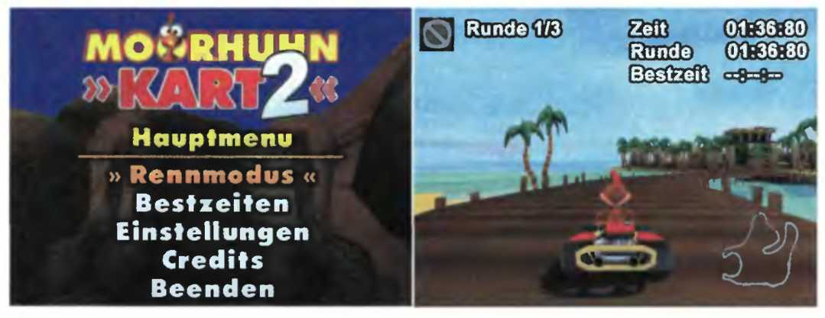
«Moorhuhn-kart 2» o'yini sarvarag'i «Moorhuhn-kart 2» o'yinidan lavha

«Scrollers» turidagi kompyuter o'yinlari ichida eng ko'p tarqalganlaridan biri «Mario» o'yindir. Bu o'yinda Mario ismli kimsa maqsadga erishish uchun yo'lda juda ko'p to'siqlarga uchraydi. To'siqlarni yengib o'tish bilan birga ko'pgina mukofotlarni qo'lga kiritishga muvaffaq bo'ladi.
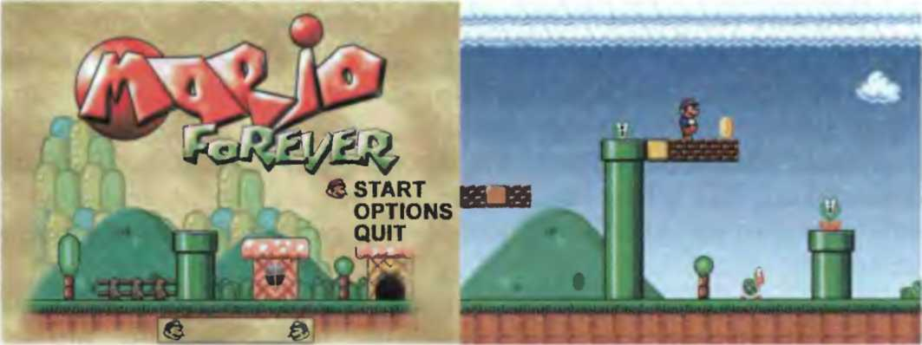
«Transport tycoon» (Transport taykun) kompyuter o'yini strategiya turidagi o'yin bo'lib, unda transport (temir yo'l, avtomobil yo'llari, havo yo'llari) tarmog'ini boshqarish kerak bo'ladi. Oqilona boshqarish katta foyda keltiradi, va aksincha, noto'g'ri boshqarib, kasodga uchrash mumkin. Shu sababli bu o'yin o'yinchining iqtisodiy bilim va ko'nikmalarini rivojlantirishga yordam beradi.
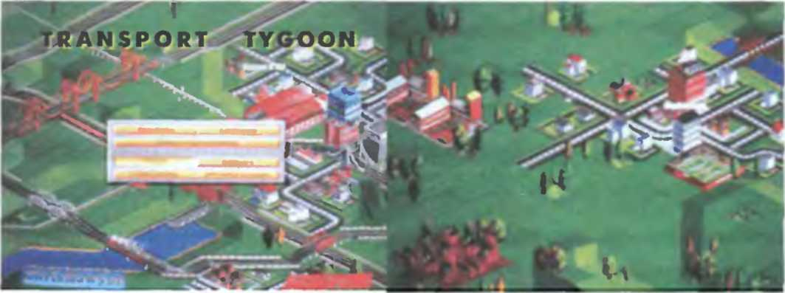
Sarguzasht turdagi kompyuter o'yinlariga «Serious Sam» (Jiddiy Sem) o'yini misol bo'la oladi. Bu o'yinda Sem ismli yigit turli-tuman maxluqlar bilan jang qilib Yerni o'zga sayyoraliklardan ozod qilishi kerak. Voqea yaqin kelajakda Misr davlatida sodir bo'ladi «Serious Sam» o'yinidan lavha
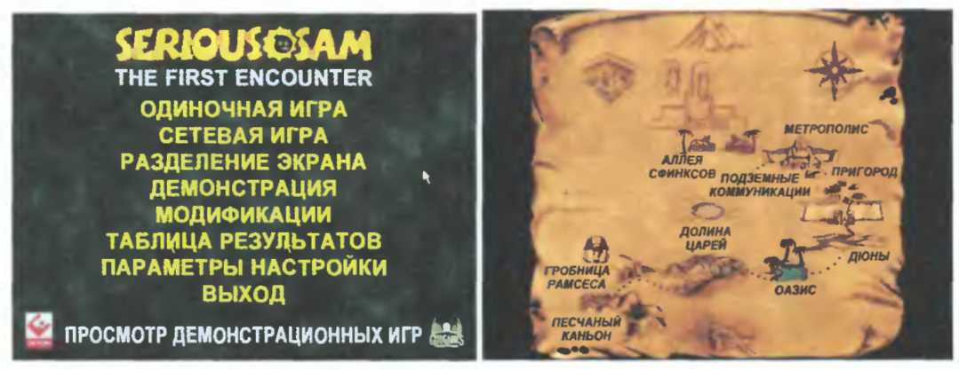
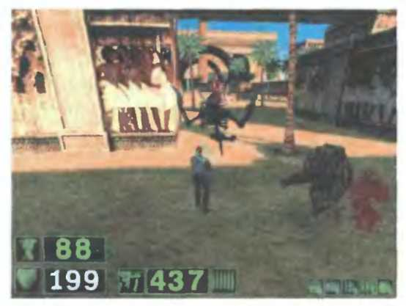
Hozirgi kunda kompyuter o'yinlarining yana bir turi o'quvchi yoshlar e'tiborini o'ziga jalb qilib bormoqda. Bu — o'quv (o'rgatuvchi) o*yinlardir. Ular o'quvchiga o'quv materialini o'zlashtirishga yordam beradi. Albatta, tovush, harakatli tasvirlar, videolavhalar yordamida tashkil etilgan o'quv o'yinlari o'quv jarayonini qiziqarli qilib, mavzuni o'zlashtirishni yengillashtiradi.
Tadqiqotlar shuni ko'rsatadiki, kompyuter o'yinlari ko'rish, aniqrog'i, atrofdagi o'zgarishlarni tezroq payqash, tovushlarni bir-biridan farqlash kabi qobiliyatlarni kuchaytirar ekan. Ba'zi kompyuter o'yinlari aynan shu maqsadda ishlab chiqiladi.
Masalan, «Меmогу» (xotira) o'yini xotirani kuchaytirishga xizmat qiladi. Bu o'yin 4x4 o'lchamli maydonga ega bo'lib, unda 8 juft (16 ta) rasm kvadrat shaklidagi kataklar bilan berkitilgan. Bitta juftlikda bir xil rasm bo'lib, ular har safar har xil joylashtiriladi. Sichqoncha yordamida rasmlarni ochish mumkin. Ochilgan rasm bir soniyadan so'ng yana yopiladi.
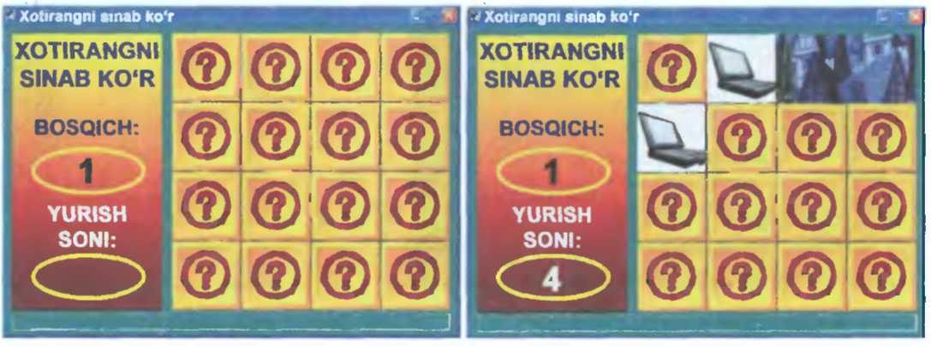

Maqsad: har bir rasmning juftini topish. Buning uchun rasmlarning joylashishini eslab qolish kerak bo'ladi.
O'yin 6 bosqichdan iborat bo'lib, har bir bosqichda turli mavzudagi rasmlar chiqadi. Har bir bosqichdan so'ng multfilmdan parcha namoish etiladi.
III. Mustahkamlash
1. Qanday kompyuter о yinlarini bilasiz?
2. Kompyuter oyinlarining qanday turlarini bilasiz?
3. «Метогу» o'yini kompyuter oyinlarining qaysi turiga mansub?
4. О'zingiz bilgan kompyuter о yinlarini turlarga ajrating.
5. О'zingiz bilgan kompyuter о yinlarini foydali va zararli guruhlarga ajrating.
Mashqlar
1. Chap ustundagi kompyuter о yinlari turlariga unga mos xususiyatlarini qoying.

Arcade | mantiqiy fikrlashni talab etuvchi o'yinlar
Strategy | mantiqiy fikrlashni talab etuvchi o'yinlar
Scrollers | tez harakat va qaror qabul qilishni talab etuvchi o'yinlar
Puzzle | tez harakat va qaror qabul qilishni talab etuvchi o'yinlar

2. Moslikni aniqlang.

Hayotiy o'yinlar | KompyHter o'yini turlari
Quvlashmachoq | Sport
Voleybol | Arcade
Shaxmat | Arcade
Shashka | Strategy
Futbol | Strategy

